BERITA ACARA UJI FUNGSI PERANGKAT
VeloCloud SD-WAN Edge

I. Identitas Perangkat & Pengujian
Hostname | : | VeloCloud Edge 710
Serial Number (S/N) | : | VC07102251901827
Nomor Aset / BA | : | -
Lokasi Pengujian | : | Gudang DCS Telkom Kebon Sirih
Tanggal Pengujian | : | 2026-07-27
Petugas Penguji | : | Raka

II. Checklist Uji Fungsi
Beri tanda pada kolom Hasil dengan OK / NOT OK sesuai temuan di lapangan.
No | Item Pengujian | Prosedur / Cara Uji | Hasil | Keterangan
1 | Verifikasi Model Perangkat | Cek label/tipe perangkat pada casing dan bandingkan dengan Purchase Order (PO); pastikan model Edge (mis. Edge 710) sesuai PO. | OK
2 | Verifikasi Serial Number (S/N) | Cek label S/N pada perangkat dan cocokkan dengan dokumen Delivery Order; pastikan S/N sesuai. | OK
3 | Pemeriksaan Kondisi Fisik | Cek kondisi casing, port, dan kelengkapan aksesoris perangkat; pastikan tidak terdapat kerusakan fisik. | OK
4 | Power On Test | Hidupkan perangkat, amati proses booting; pastikan perangkat booting normal tanpa alarm, pastikan seluruh LED menunjukkan status normal. | OK
5 | Verifikasi Versi Software Edge | Cek versi software Edge melalui GUI lokal; pastikan versi sesuai standar implementasi. | OK
6 | Uji Interface SFP | Colok modul SFP beserta kabel fiber optik pada port SFP; amati status interface pada GUI lokal; pastikan status Up | OK
7 | Uji Interface GE | Colok kabel UTP dari port LAN ke laptop; amati status interface pada GUI lokal; pastikan status Up. | OK

III. Lampiran Dokumentasi Foto
Sisipkan foto hasil pengujian pada masing-masing kotak di bawah ini.
1. Kondisi Fisik Perangkat (tampak depan, belakang, serial number)
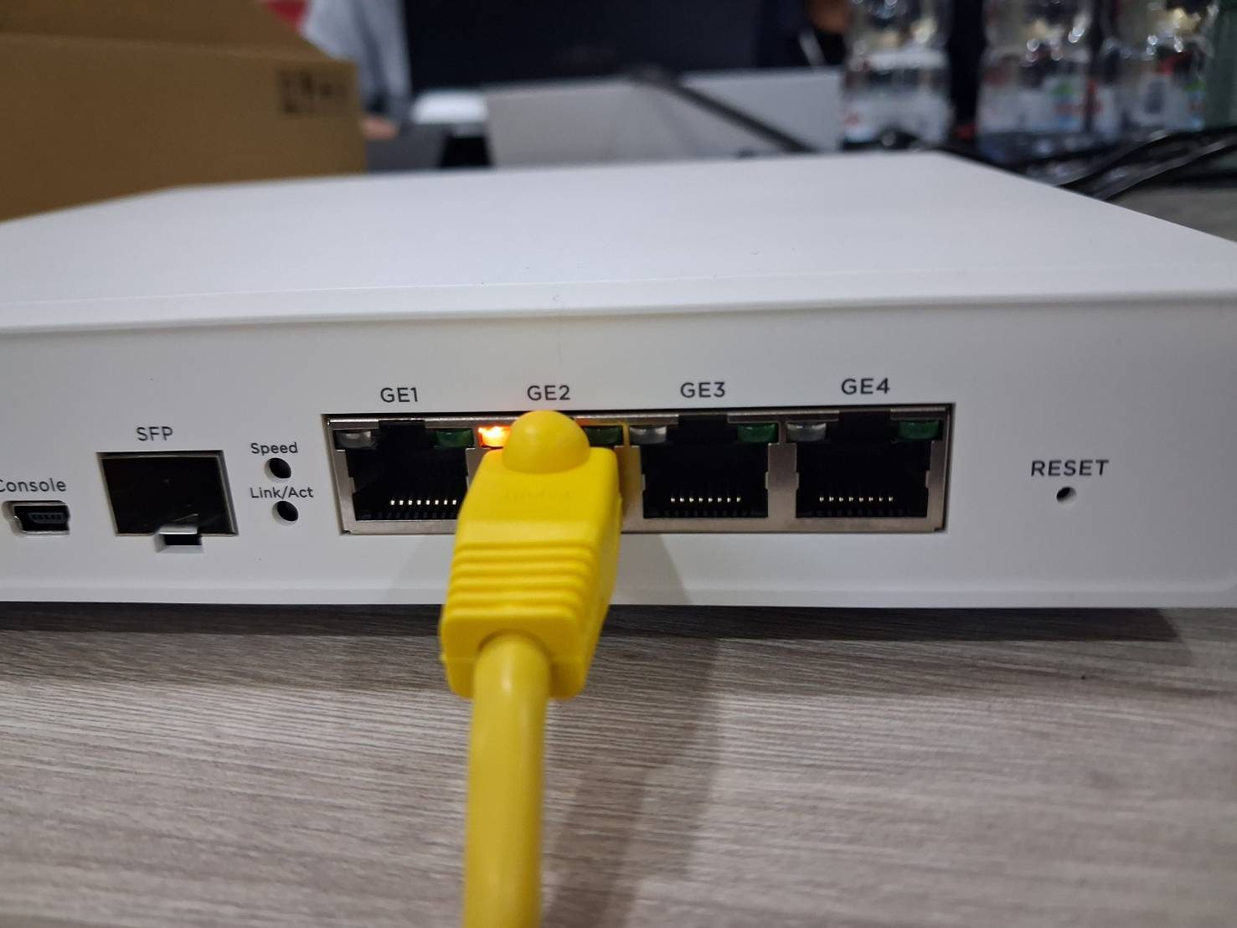
Gambar 1. Kondisi fisik perangkat VeloCloud Edge
2. Power On Test & Indikator LED
( Tidak ada foto )
Gambar 2. Kondisi lampu LED (Power, Status, Link) menyala normal.
3. Verifikasi Versi Software via Local GUI
( Tidak ada foto )
Gambar 3. Tampilan informasi versi software pada halaman web manajemen lokal Edge.

4. Koneksi Kabel UTP dan SFP ke Laptop per Port
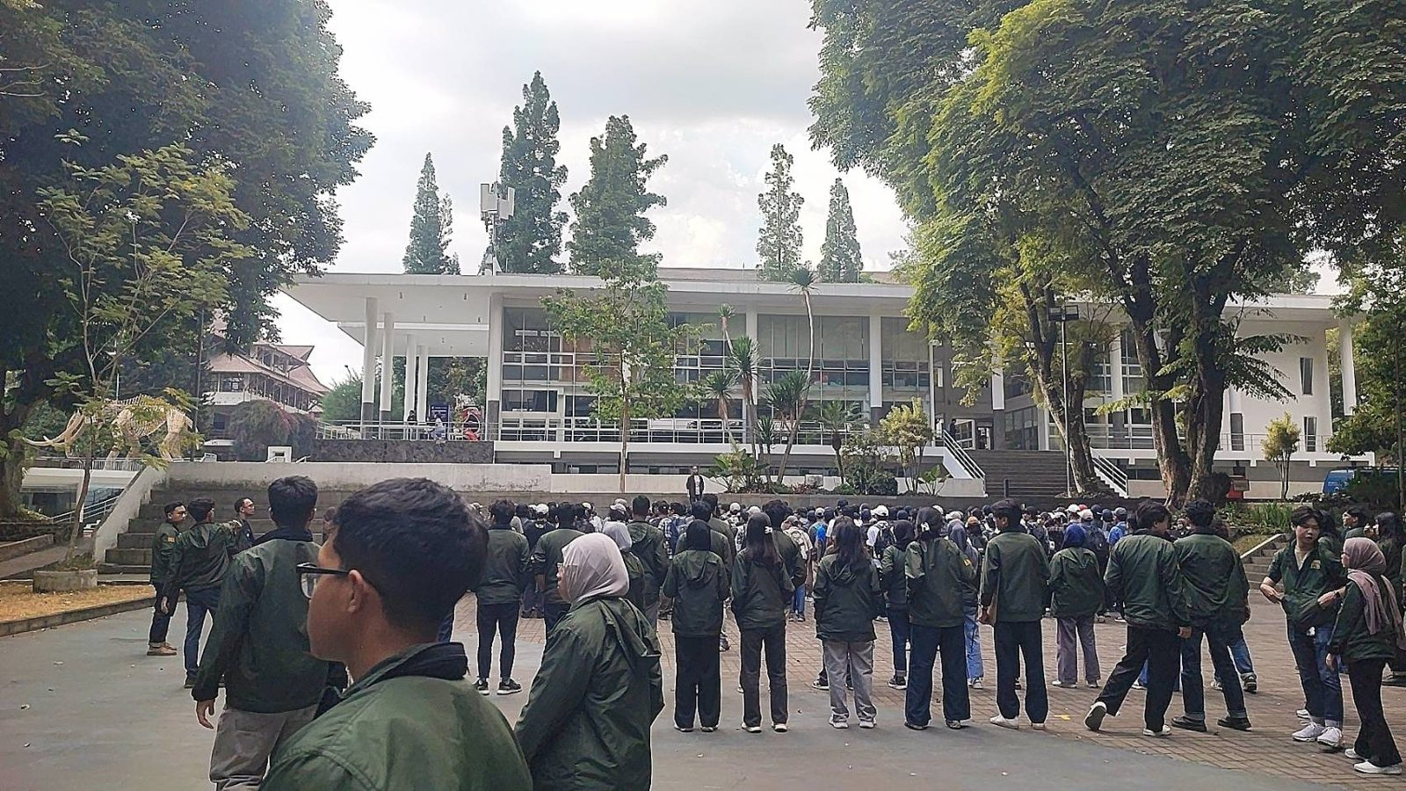
Gambar 4. Kabel UTP terpasang dari port perangkat ke laptop/sumber jaringan.
5. Status Link Interface (Local GUI/VCO)

Gambar 5. Tampilan status interface WAN/LAN yang terdeteksi 'Up'.
6. Hasil Uji Ping (Konektivitas)

Gambar 6. Hasil ping sukses dua arah pada layar CMD laptop.

IV. Catatan Tambahan
Lorem Ipsum Dolor sit Amet

Petugas Penguji  ( Raka ) | Mengetahui / Saksi (DCS)  ( Aidil )
Mengetahui / Saksi (DID)  ( Farhan ) | Mengetahui / Saksi (ECS)  ( Joan )

